SURAT PERNYATAAN KEASLIAN KARYA

Yang bertandatangan di bawah ini:
Nama (*) : Nama Penulis Pertama
Alamat :
NIK :
Telp./HP :

menyatakan dengan sesungguhnya, bahwa:
Judul : …
Penulis (**) : - Penulis 1
- Penulis 2
- dst.

adalah benar merupakan karya asli yang dibuat untuk diterbitkan dan disebarluaskan secara umum, melalui:
Penerbit : CV Kapito Kreatif Media

Demikian surat ini dibuat dengan sebenar-benarnya serta akan menjadi pertanggungjawaban kami jika terdapat penyalahgunaan dan akibat yang ditimbulkannya.

Penanggung jawab Penerbit,  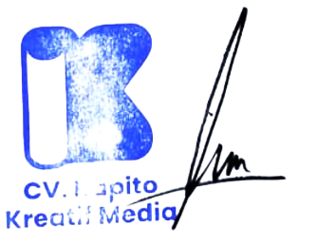  (M. Ainudin Al Afghani) | Surabaya, ……. 2026  Penulis,  Meterai  Rp10.000,-  (Penulis Pertama)

